佛光大學國樂社開會通知單
受文者：如出席人員
速別：□普通█速件□最速件
發文日期：115年2月27日（五）
會議日期：115年2月28日（六）20:30～21:30
會議地點：頭圍堡藝術工作室
會議主席：吳芯禺
會議議程：
- 比賽當天繳交郵寄費用
- 確認簽到表及回饋表單
- 統計觀賽人數
- 告知比賽注意事項
- 確認慶功唱歌人員
- 中餐事宜討論

出席人員：李芹、謝昌焱、李孟翰、江瑀涵、何宣諭、應佩珊、陳俐佳、吳芯禺、林聖佑、朱麗巧、簡佑任、許苡晨、李紹承、楊卉羽、葉汶諼、王威羚、黃順緯、林欣儀、陳美卉
列席人員：
承辦人員：吳芯禺
連絡電話：0965650433
電子信箱：wu212yu@gmail.com
備註：如有會議上問題，請聯絡承辦人員

國樂社114-2全國學生音樂比賽
絲竹室內樂合奏 二籌
會議記錄
會議名稱 | 國樂社全國學生音樂比賽 絲竹室內樂合奏 二籌
日期 | 2026/02/28 |  | 時間 | 20:30～21:30
地點 | 頭圍堡藝術工作室 |  | 社長 | 吳芯禺
出席人員 | 李芹、謝昌焱、李孟翰、江瑀涵、何宣諭、應佩珊、陳俐佳、吳芯禺、簡佑任、許苡晨、李紹承、楊卉羽、王威羚、黃順緯、林欣儀、陳美卉。
缺席人員 | 林聖佑、朱麗巧、葉汶諼。 |  | 紀錄 | 謝昌焱
會議提案 | - 比賽當天繳交郵寄費用  - 確認簽到表及回饋表單  - 統計觀賽人數  - 告知比賽注意事項  - 確認慶功唱歌人員  - 中餐事宜討論
會議內容 | - 比賽當天繳交郵寄費用  因比賽當天將不參與頒獎環節，當天參與團員需繳交總計44元之郵寄費用(國樂合奏與絲竹皆需繳交)。  - 確認簽到表及回饋表單  由文書(謝昌焱)負責製作，最晚於3/5前製作完畢  - 統計觀賽人數  將於會議後開設記事本統計觀賽人數  - 告知比賽注意事項  服裝:統一穿著黑襯衫、黑褲或黑長裙、黑襪、黑皮鞋  其餘注意事項請參賽人員查詢國樂合奏群組已公告主辦方之簡報  - 確認慶功唱歌人員  將於會議後開設記事本統計觀賽人數  - 中餐事宜討論  因會議一籌時暫定於六扇門用餐，參賽成員若無意見則確定用餐地點。
臨時動議
文書長 |  | 社長 |  |  | 輔導老師
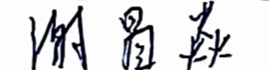 |  | 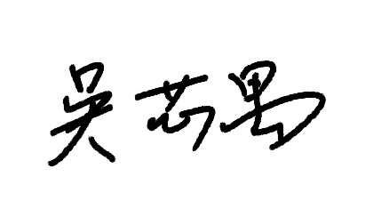 |  |  | 